Tugas Merangkum

1. Metodologi Waterfall

Waterfall juga dikenal sebagai Software Development Life Cycle (SDLC) di mana merupakan salah satu metode pengembangan perangkat lunak yang mengikuti pola aliran, seperti air terjun. Dalam metode ini, setiap tahapan pengembangan dilakukan secara berurutan, mengalir dari atas ke bawah.

* Langkah-Langkah:

proses metode Waterfall antara lain *requirements analysis*(analisis kebutuhan), *design*(perancangan), *implementation*(implementasi), *testing*(pengujian), dan *deployment & maintenance*(deploy dan pemeliharaan).

* Gambar Metodologi Waterfall

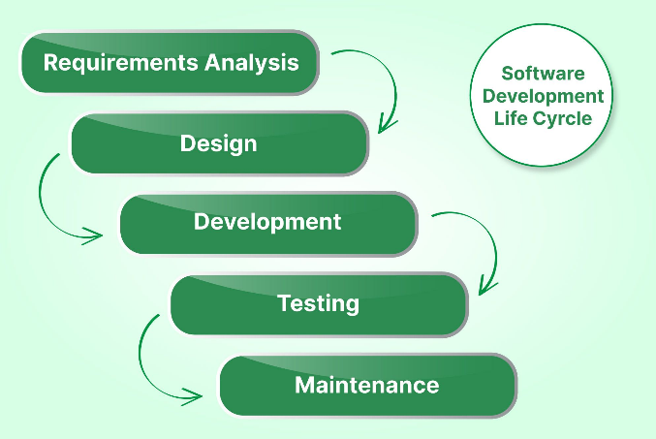

* Alat Bantu yang Di Perlukan

Alat Bantu, Tool Pemodelan Sistem diperlukan untuk metodologi pengembangan system, pada metode waterfall tool yang tersedia diantaranya : Bagan Alir System S*ystem Flow Chart),* Diagram Arus Data *(Data Flow Diagram),* Kamus Data *(data dictionary),* Bagan Alir Program *(program flow chart), pseudocode,*Tabel Keputusan *(decision table).* Alat bantu tersebut digunakan oleh analis system untuk berkomunikasi dengan pemakai system dan teknisi system (pemrogram dan teknisi lainnya).

* Kelebihan dan Kekurangan

**Kelebihan:**

memberikan kemampuan untuk departementalisasi dan kontrol yang efektif. Pengembangan perangkat lunak dilakukan melalui serangkaian fase yang berurutan sehingga membantu mengurangi kemungkinan terjadinya kesalahan.

**Kekurangan:**

tidak fleksibel dan membutuhkan waktu yang lebih lama. Misalnya saja, jika terjadi perubahan di tengah jalan maka akan sulit bagi *developer*untuk mengubahnya. Sebab, alur linear seperti Waterfall memaksa *developer*untuk sesuai dari awal hingga akhir.

* Kondisi yang Tepat untuk digunakan

Metode Waterfall cocok untuk proyek-proyek dengan kebutuhan yang jelas, namun tidak cocok atau kurang fleksibel untuk proyek dengan tingkat perubahan atau penyesuaian yang tinggi.

2. Metodologi SSADM

SSADM (Metode Analisis dan Desain Sistem Terstruktur) adalah metode dimana penggunaannya sering ditetapkan sebagai persyaratan untuk proyek komputasi pemerintah. SSADM berada dalam domain publik dan secara resmi ditentukan dalam British Standard BS7738.

* Langkah-Langkah

Terdapat 6 tahap pada metode SSADM.

Stage 0 – Feasibility Study

Stage 1 – Investigation Of The Current Environment/Investigasi Lingkungan Saat Ini

Stage 2 – Business System Options/Struktur Pilihan Sistem Bisnis

Stage 3 – Requirement Spesification/Modul Spesifikasi Kebutuhan

Stage 4 – Technical System Options/Pilihan Sistem Teknis

Stage 5 – Logical Design/Desain Logis

Stage 6 – Physical Design/Desain Fisik

* Gambar Metodologi SSADM

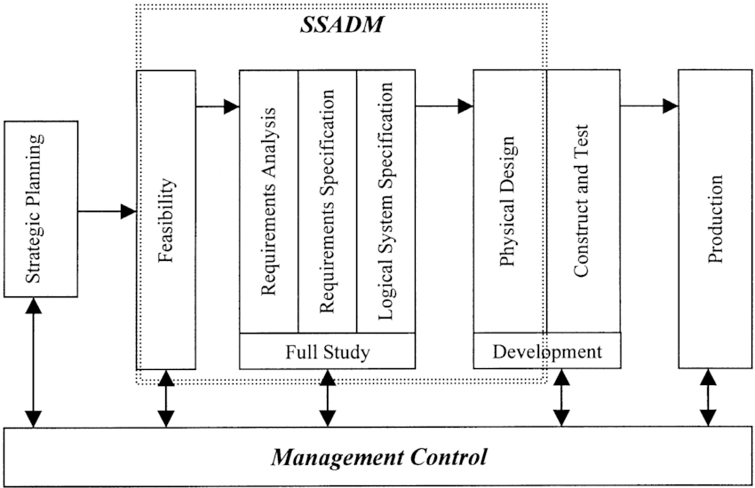

* Alat Bantu yang diperlukan

Alat bantu untuk analisis sistem:

Data Flow Diagram (DFD)

Digunakan untuk menggambarkan aliran data dalam sistem.

Entity Relationship Diagram (ERD)

Digunakan untuk menggambarkan hubungan antar entitas dalam sistem.

Process Model

Digunakan untuk menggambarkan proses-proses dalam sistem.

Decision Table

Digunakan untuk menggambarkan aturan bisnis.

Data Dictionary

Digunakan untuk mendefinisikan data yang digunakan dalam sistem.

* Kelebihan dan kekurangan

**Kelebihan:**

Terstruktur dan Terdokumentasi dengan Baik, Komprehensif, Meningkatkan Kualitas Sistem, Cocok untuk Berbagai Jenis Sistem, Mendukung Kepatuhan terhadap Regulasi.

**Kekurangan:**

Kurang Fleksibel, Membutuhkan sumber daya dan waktu yang besar, Kurang cocok untuk system yang kompleks.

* Kondisi yang tepat digunakan

SSADM saat ini digunakan untuk beberapa proyek teknologi pemerintah yang besar, terutama di Inggris. Tidak seperti proyek pengembangan perangkat lunak yang lebih kecil dan dinamis, proyek sektor publik yang besar seringkali memerlukan metodologi standar untuk meningkatkan sistem lama dan mengelola proses.

3. Metodologi Prototyping Model

Metodologi Prototyping Model merupakan metodologi pengembangan perangkat lunak yang berfokus pada pengembangan prototipe sebagai cara untuk memahami dan memvalidasi kebutuhan pengguna sebelum pengembangan sistem yang lengkap.

* Langkah-Langkah

Pada metodologi prototyping model, pertama harus melakukan pengumpulan kebutuhan, lalu membangun prototyping, evaluasi prototyping, memngkodekan sistem, menguji sistem, evaluasi sistem dan menggunakan sistem.

* Gambar Metodologi Prototyping Model

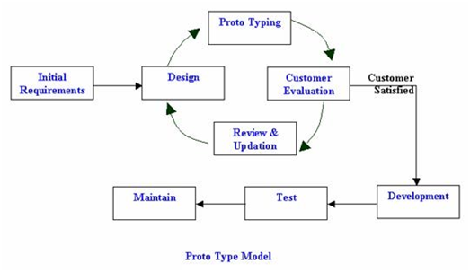

* Alat Bantu yang diperlukan
* Alat bantu untuk desain prototipe,

seperti alat bantu CASE (Computer-Aided Software Engineering) atau alat bantu pemrograman visual.

* Alat bantu untuk pengujian dan evaluasi prototipe,

seperti kuesioner, wawancara, dan observasi.

* Kelebihan dan kekurangan

**Kelebihan:**

1. Penentuan kebutuhan lebih mudah diwujudkan.
2. Mempersingkat waktu pengembangan.
3. Pengembang dapat bekerja lebih baik dalam menentukan kebutuhan pelanggan.
4. Adanya komunikasi yang baik antar pengembang dan pelanggan.

**Kekurangan:**

1. Proses analisa dan perancangan terlalu singkat.
2. Biasanya kurang fleksibel dalam menghadapi perubahan.

* Kondisi yang tepat digunakan

Pembuatan prototype adalah langkah yang dilakukan setelah menemukan ide untuk pembuatan produk baru. Kondisi yang tepat adalah ketika:

* Sistem yang kompleks dan memiliki banyak fitur.
* Sistem yang membutuhkan interaksi yang tinggi dengan pengguna.
* Sistem yang memiliki banyak ketidakpastian dalam kebutuhan pengguna.
* Pengguna ingin terlibat aktif dalam pengembangan sistem.